# 华为接入记录

使用服务前需要接入HMS core

https://github.com/HMS-Core/huawei-account-demo/blob/master/Account-Client-Java-Demo/Account_Demo_AndroidStudio/README_ZH.md

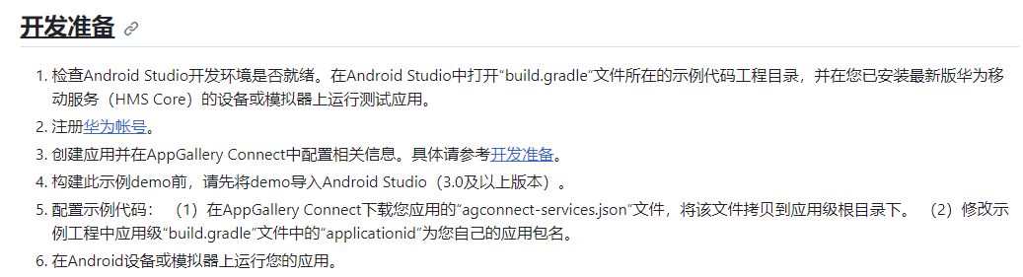

参考文档

三方设备如何安装HMS Core（华为移动服务）

<https://consumer.huawei.com/cn/support/content/zh-cn15905145/>

# 华为登录

### 文档

<https://developer.huawei.com/consumer/cn/doc/HMSCore-Guides/dev-guide-account-0000001050048888>

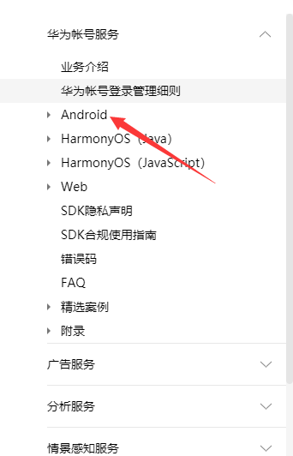

### 开发准备

需要按照下面的方式进行操作

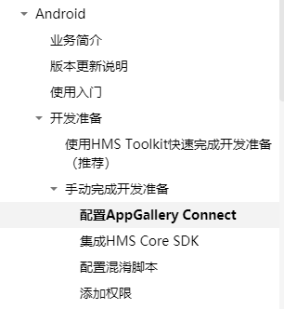

### 注册成为开发者

直接通过手机验证码登录，登录的时候会提示邮箱验证，输入完整的邮箱地址就可以了

注册账号。之前已经注册过了，直接用手机号登录就可以了，需要实名认证，用华为手机直接在设置点击华为账号开始认证

### 创建项目

<https://developer.huawei.com/consumer/cn/doc/app/agc-help-createproject-0000001100334664>

### 创建应用

<https://developer.huawei.com/consumer/cn/doc/app/agc-help-createapp-0000001146718717>

### 生成签名证书指纹

keytool -list -v -keystore test1.jks

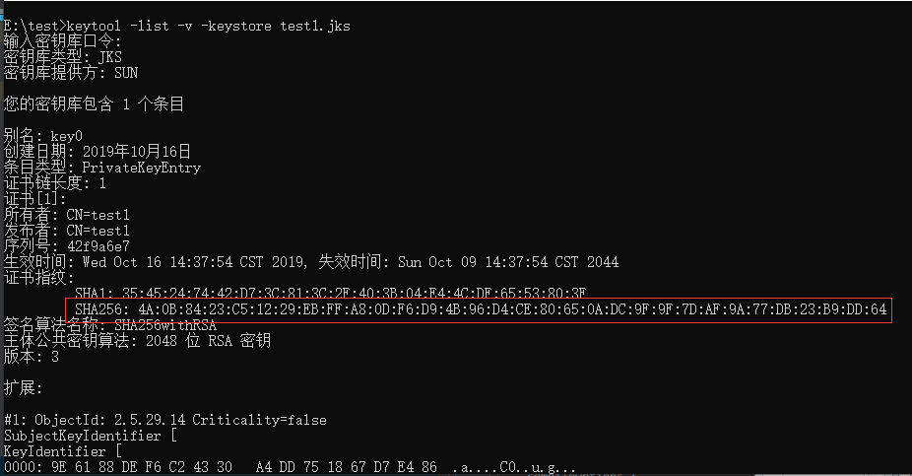

### 配置签名证书指纹

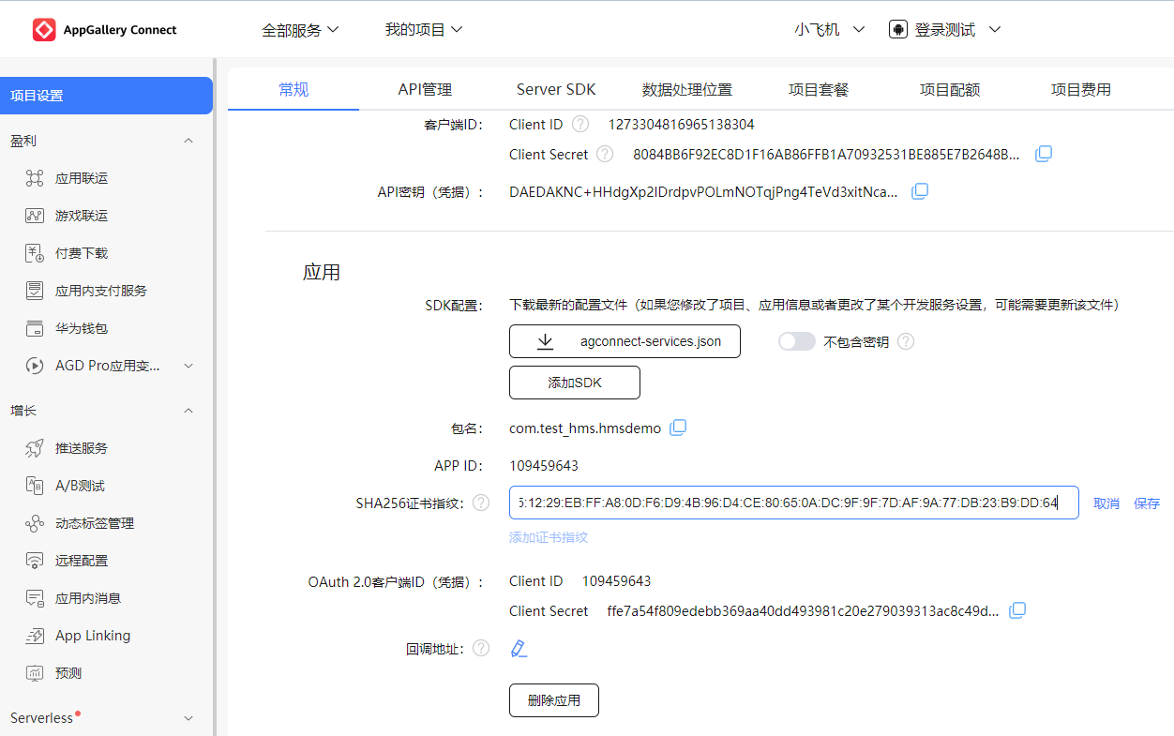

### 打开服务开关

使用Account Kit功能前，您需要先在AppGallery Connect的“API管理”页面打开“华为帐号”服务开关。

登录AppGallery Connect，点击“我的项目”图标。

选择已创建完成的应用。

在“API管理”页面打开“华为帐号”的开关。

### 下载agconnect-services.json文件

将“agconnect-services.json”文件拷贝到应用级根目录下

# 问题

## 编译报错 Algorithm HmacPBESHA256 not available

因为使用的新版android studio Android Studio Flamingo | 2022.2.1 Patch 2生成的签名，编译安装的时候一直提示上面的问题。使用了android studio 4.0.1生成的签名，就没有问题了。

或者可以参考文档：

[https://blog.csdn.net/u013351403/article/details/130325723?utm_medium=distribute.pc_relevant.none-task-blog-2~default~baidujs_baidulandingword~default-1-130325723-blog-120995387.235^v38^pc_relevant_anti_t3_base&spm=1001.2101.3001.4242.1&utm_relevant_index=4](https://blog.csdn.net/u013351403/article/details/130325723?utm_medium=distribute.pc_relevant.none-task-blog-2~default~baidujs_baidulandingword~default-1-130325723-blog-120995387.235%5ev38%5epc_relevant_anti_t3_base&spm=1001.2101.3001.4242.1&utm_relevant_index=4)

## 如果失败，考虑换下签名

因为这个签名不知道以前的项目有没有用过，是不是已经使用了

## 测试返回907135702

原因是华为后台的SHA256没有配置对，改成和签名的一样，修改了之后，要等一会才行，大概几分钟后。

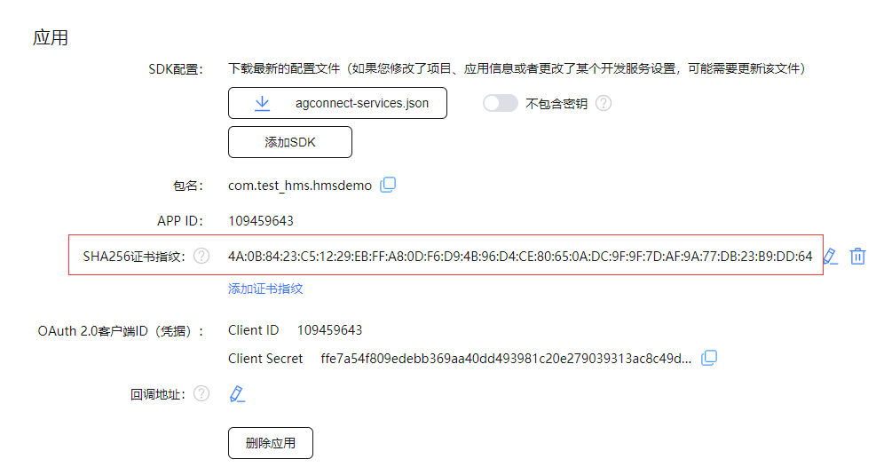

## 错误码

<https://developer.huawei.com/consumer/cn/doc/HMSCore-References/error-code-0000001050255690>

式样

微软雅黑 Light 5号

段落 固定值 23磅

# 目录1

## 目录2

### 目录3

#### 目录4

##### 目录5